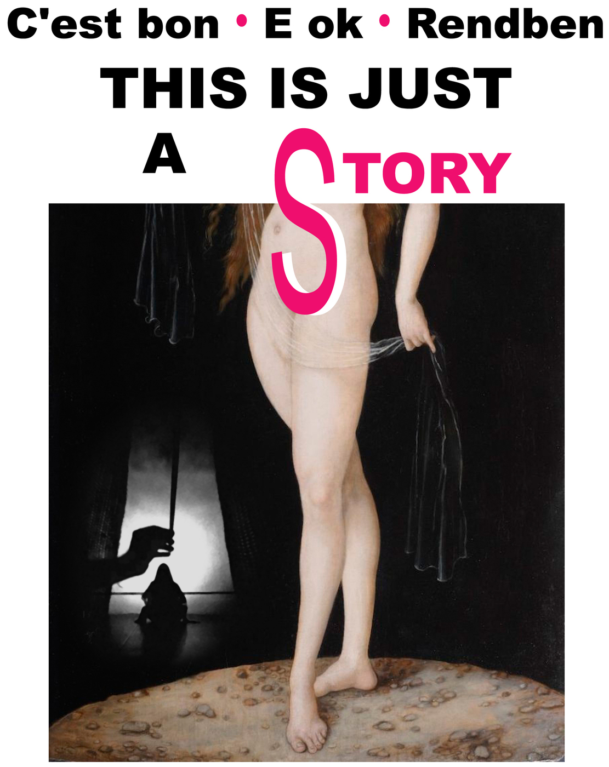
« Nous nous défaisons difficilement de l'illusion commune qui nous fait penser que la vérité se trouve derrière le voile qui lui donne un habit. »
Serge André

Présentation + Ateliers + Fiche technique + Déroulé et trame du texte improvisé

Fiction poétique bilingue RO / FR • avec un peu de hongrois, anglais, allemand...
Spectacle écrit • joué • chanté • dansé • improvisé par Julien Daillère



La TraverScène

This is just • a story

This is just a story se présente comme un théâtre pauvre d’aujourd’hui, alliant la lumière des smartphones et le son des guimbardes en bambou.
Dans ce spectacle caustique et poétique, la relation avec le public se construit avec humour : un grand écart entre stand-up et chamanisme.

Aujourd'hui, paradoxalement, l'obsession des fake news, par opposition à ce qui serait de véritables faits, renforce l'idée qu'il est possible d'avoir un accès direct à la vérité puis de la transmettre. Certains diraient la vérité sur le monde, d'autres la falsifierait.
This is just a story explore la dimension fictive de ce qui se présente comme un récit de vérité.

Pourquoi les hommes sont-ils différents des femmes ?
Qu'attendons-nous des robots et des humains pour la société de demain ?
Pourquoi la brebis a-t-elle l'air si étrange dans le célèbre mythe balkanique Miorița ?

Quel que soit leur lien avec le réel ou la fiction, répondre à de telles questions revient toujours à raconter une histoire. Le passage d'une langue à l'autre, entre français et roumain, permettra de transmettre une version intelligible du propos pour chaque personne parlant au moins l'une de ces deux langues. Il créera cependant des espaces de doutes et donc d'imaginaire, encouragera l'interprétation d'autres signes : une histoire n'est jamais comprise, elle est toujours ré-inventée.

Histoire du projet

La création de This is just a story a débuté en avril 2018 avec la participation de Julien Daillère aux rendez-vous FMR organisés par l'association Colectiv A à la Fabrica de Pensule, lieu de création indépendant à Cluj-Napoca, Roumanie. Une fois par mois, il a improvisé pour les autres participants certains moments de ce qui prit la forme, par la suite, d'un spectacle. Cette étape a été essentielle car elle a permis d'expérimenter plusieurs modes d'improvisation pour raconter une histoire qui s'invente aussi en présence du public (par les mots, les sons, le mouvement).
Le spectacle a pu se structurer grâce à un mois de répétitions à la Fabrica de Pensule, en août 2018. Afin de poursuivre un processus de création alimenté par des improvisations face à un public, des étapes de travail ont été présentées à plusieurs reprises . Elles ont chacune permis d'inventer, de valider ou de modifier les différents contenus et protocoles correspondant à chaque scène, en même temps que se constituait organiquement un fil conducteur dramaturgique, à la fois narratif et esthétique.

Première début octobre 2018 à la Fabrica de Pensule de Cluj-Napoca, Roumanie.
Note d'intention
Rater juste, réussir avec peu

La vérité se veut absolue. La justesse, elle, est relative. Elle s'inscrit dans le contexte des faits, dans les différentes perceptions simultanées du présent ainsi que dans une continuité temporelle.
This is just a story vise à partager cette recherche de la justesse, au sens musical du terme. En musique, c'est la note d'après qui fait que la note précédente sonne juste ou faux. Comment un mot, un son, une image, un geste peuvent sonner juste ? De là vient la nécessité de garder ce spectacle sous une forme improvisée qui peut à la fois provoquer de l'imprévu et de l'erreur mais aussi réparer, ramener chaque faux pas dans la continuité de son déroulement dramaturgique tout en l'enrichissant. Viser la justesse au fil de ses erreurs, c'est parier positivement sur l'avenir, c'est mettre en acte un pouvoir de résilience, c'est changer la perception du passé. Il s'agira donc de rater juste.
Le bafouillement, l'hésitation, le lapsus, l'imprévu manifeste, le trou de mémoire, ou encore la reprise du raté sont autant d'éléments interprétés par les spectateurs comme des signes d'échec de la part d'artistes censés gérer le déroulement d'un spectacle et en maîtriser les effets, à l'exception du clown qui en fait performance dans son numéro. Il s'agira donc de chercher une qualité de présence clownesque mais sans aller jusqu'au numéro de cirque ou à la figure du clown, qui nous apparaissent comme trop séparés de la réalité des spectateurs dans le temps de la représentation, par rapport à notre démarche.
Pour un spectacle qui s'articule autour de la frontière entre vrai et non-vrai, réalité et fiction, il faut trouver une présence intermédiaire, un trébuchement serein, presqu'imperceptible, qui puisse intensifier la présence sur scène sans devenir l'élément central du spectacle.

L'esthétique de This is just a story se présente comme un théâtre pauvre d'aujourd'hui, où l'objet pauvre est un objet usuel, quotidien, commun. Le smartphone étant déjà là, il fera office de projecteur pour apporter la lumière nécessaire à l'action scénique. Depuis la salle, les spectateurs seront aussi invités à participer ainsi a l'éclairage de la scène.
Un voile et une vieille dentelle pour le costume, une lampe cassée pour le décor, deux guimbardes en bambou pour la musique : la pauvreté de ces objets sera mise en contraste avec l'évocation, à travers eux, de phénomène technologiques modernes. Ainsi la guimbarde évoquera les voix robotisées ou les larynx artificiels, les ombres de dentelles apparaîtront comme une imagerie 3D ou une modélisation mathématique. Inversement, l'éclairage du smartphone reproduira la lumière tremblante d'un feu de camp ou servira au rudimentaire procédé de l'ombre chinoise. Dans la continuité de ce type de contrastes, le mythe de Miorița éclairera la politique contemporaine, l'invention d'une nouvelle histoire de la différenciation des hommes et des femmes, aux allures mythiques, proposera une nouvelle approche des questionnements d'aujourd'hui sur les rapports entre les hommes et les femmes.

Et régulièrement, nous rappellerons que ce que tout ce que nous racontons... is just a story.
La TraverScène

La TraverScène est une cie de spectacle vivant créée en 2006 à l’initiative de Julien Daillère.
Recherche en cours sur de nouveaux horizons depuis 2018 :

LA LANGUE, même étrangère ou inconnue, peut devenir familière autrement, ou se révéler d'une opacité fertile : rythme et musique, mais pas seulement. Exploration de la formation du son à l'intérieur du corps : d'où ça parle pour chaque langue ? Comment une langue influence un posture corporelle, un rapport à l'autre, une culture ? Échanger l'ici et l'ailleurs pour s'étranger.

LES IMAGES et la force du visuel. Comment proposer une image sans faire violence, sans boucher l’imagination, sans esquiver non plus, sans avoir à flouter, brouiller, maquiller… Premières pistes avec Cambodge, Se souvenir des images en janvier 2018 (merci Anis Gras, le lieu de l’autre), performance basée sur la lecture de chroniques et la diffusions de sons enregistrés, en lien avec des images ainsi devenues familières au public avant des les lui montrer.

LES SPECTATEURS comme partenaires : mêler création spontanée et participation du public. Comment reconvoquer l'état d'esprit à travers lequel les images, les sons, le mouvement et les mots véhiculent des mystères que nous acceptons de ne pas comprendre ? La relation au public sera guidée par un objectif : la tendresse. Ressentir le monde d’aujourd’hui, ce qui nous en parvient, dans une volontaire porosité. S’accompagner comme ça un moment.


Julien DAILLÈRE
Après un échange Erasmus en Allemagne et la fin de mes études à l’ESSEC, je reviens à Paris et commence ma formation théâtrale aux ateliers du soir du Théâtre National de Chaillot. J’aborde les textes classiques avec Isabelle Rattier et les écritures contemporaines avec Monica Espina. Je me forme ensuite auprès de Patricia Koseleff à un théâtre corporel, dans une approche issue de la pédagogie de Jacques Lecoq. Je m’initie à la danse contemporaine auprès de Frédérique Robert. J’effectue ensuite différents stages de formation, en France et à l’étranger, au fil de mes années de pratique.

En 2006, je crée la compagnie La TraverScène pour jouer un de mes premiers textes, Les contes de la petite fille moche, mis en scène par Patricia Koseleff. Ce premier spectacle, largement salué par la presse, a profondément marqué les débuts de la compagnie avec une tournée de près de 250 représentations en France. Plus récemment, dans le cadre du Festival Normandie Impressionniste, je mets en scène Pont de Vernon, impressions en juin 2013, en semi-déambulation autour du pont avec musiciens, performeurs en live painting, danse, jonglage… La même année, j’écris et mets en scène une adaptation du conte Hänsel & Gretel en coproduction avec la Maison des Arts de Créteil. En parallèle de mes activités de comédien, vidéaste et scénariste, je suis l’auteur de plusieurs pièces dont Suis-je donc…? qui a paru en 2016 aux Cahiers de l’Égaré et qui sera créée en octobre 2017. En 2016, je travaille avec Linda Duskova sur la ré-écriture du spectacle Tue, hais quelqu’un de bien à partir d’un tableau de Jérôme Bosch. J’y joue également comme comédien, ainsi que dans Das ist die Galerie, adapté de Paysage sous surveillance de Heiner Müller. En 2018, je présente Cambodge, Se souvenir des images à Anis Gras, le lieu de l’autre, une forme scénique qui mêle récit, son et performance, premiers pas d’une recherche autour de la tendresse et du souvenir comme mode d’échange avec les spectateurs.

Depuis l’automne 2015, je vis et travaille entre la France et la Roumanie où j’étudie le processus de création théâtrale à l’image du système digestif dans le cadre d’un doctorat à l’Université des Arts de Târgu Mureș, en cotutelle avec l'Université de Cergy-Pontoise. Je développe également une méthode de jeu théâtral : le Body Haunting Theatre.

Contact

Julien Daillère
+40 771 755 739
+33 6 69 18 75 27
j.daillere@gmail.com
www.latraverscene.fr

Calendrier, Ateliers, Fiche technique, Déroulé séquencé : pages suivantes

Visuel de couverture : Détail de Vénus, par Lucas Cranach l'Ancien (1532)
Citation : Serge André, L'écriture commence où finit la psychanalyse, Éditions Le Bord de l'Eau – coll. « La Muette », Lormont, 2015.

Calendrier en cours

Création :
Création : Vendredi 05 octobre 2018 à 20:00
Fabrica de Pensule
Strada Henri Barbusse 59-61, 400616 Cluj-Napoca (Roumanie)

Tournée :
En France, de février à mars 2019 : Comédie de Picardie (Amiens), Anis Gras, le lieu de l'autre (Arcueil), Théâtre de Verre (Paris), La Lavoir Public (Lyon), Villa Sator (Pougne-Hérisson)... Autres dates en cours de confirmation, voir la mise à jour sur Internet (cf. lien ci-dessous).
En Roumanie, de mai à juillet 2019 : Fabrica de Pensule (Cluj-Napoca), Centrul Replika (Bucarest), Théâtre National „Marin Sorescu” (Craiova), Théâtre FIX (Iași)... Autres dates en cours de confirmation, voir la mise à jour sur Internet (cf. lien ci-dessous).

Calendrier de tournée mis à jour régulièrement ici :
http://www.julien-daillere.com/fr/portfolio/cest-bon-e-ok-rendben-this-is-just-a-story/

Ateliers, conférences

Chaque atelier est adapté en fonction des désirs et des compétences des élèves et de leurs professeurs. Les sujets sur lesquels travaillent les élèves au moment de l’atelier, dans différentes matières, seront utilisés pour créer du lien avec les programmes et nourrir le contenu de l’atelier. Pour ce faire, un échange par téléphone en amont de l’atelier, entre les professeur, documentaliste (ou toute autre personne accueillant l’atelier) et Julien Daillère, est nécessaire à la bonne préparation de l’intervention.

Atelier d’écriture poétique multilingue
Public : collège et lycée / Durée : 2 heures
Dans la poursuite de sa démarche multilingue avec le spectacle « C’est bon. E ok. Rendben. This is just a story », Julien Daillère propose un atelier d’écriture poétique multilingue afin d’aboutir, en fin d’atelier, à la création individuelle de courts poèmes multilingues par les élèves. Ce sera l’occasion pour chacun de :
- explorer les sonorités propres à différentes langues
- jouer sur les sonorités des mots et des langues pour dire une idée, une matière, une émotion
- écrire un poème
- partager un poème à voix haute
Des liens seront notamment faits avec l’art du haïku et la traduction homophonique.

Atelier d’improvisation théâtrale
Public : collège et lycée / Durée : 2 à 3 heures
Chaque représentation du spectacle « C’est bon. E ok. Rendben. This is just a story » se construit en suivant le fil conducteur d’une trame d’improvisation. Le texte n’est pas écrit. C’est sur ce travail-là que Julien Daillère se propose d’accompagner les élèves. Ce sera l’occasion pour chacun de :
- développer ses capacités d’imaginaire par rapport à un mot, une situation, un geste
- travailler en groupe sur un cadre commun et des règles indispensables à l’improvisation collective
- explorer les richesses du ratage qui pousse à l’invention, à la bifurcation

Atelier théâtre corps et voix
Public : collège et lycée / Durée : 2 à 3 heures
D’une manière ludique, le spectacle « C’est bon. E ok. Rendben. This is just a story » explore les liens entre corps et voix jusqu’à approcher la démarche du chamane qui reproduit avec son corps et sa voix les bruits qui l’entourent, selon l’endroit où il vit. Julien Daillère propose d’accompagner les élèves dans l’exploration des sons qui rythment leur quotidien jusqu’à en faire théâtre. Ce sera l’occasion pour chacun de :
- travailler sur la reproduction de sons quotidiens
- agencer différents sons dans une rythmique réaliste ou poétique
- créer de l’imaginaire par rapport à l’environnement sonore : quelle fiction cela crée-t-il ? Comment l’incarner ? Comment la raconter ?

Ces trois pistes d’atelier ne sont pas restrictives. Si vous avez une demande particulière en termes d’ateliers, n’hésitez pas à nous en faire part. Nous pourrons alors voir comment travailler ensemble en fonction de nos compétences et de nos disponibilités.

Quelques ateliers, conférences, rencontres déjà prévus :

Atelier « Table à Savoir-Faire » / Lundi 12 février 2019 / Julien Daillère / 3 heures :
Anis Gras, le lieu de l’autre, 55, av Laplace, 94110 Arcueil (France)
En amont des représentations de C’est bon. E ok. Rendben. This is just a story, Julien Daillère propose une initiation à la langue roumaine notamment à travers le récit et la mise en musique du célèbre mythe balkanique de Miorița. Puis, il accompagnera les participants dans l’écriture de mini-poèmes multilingues en jouant sur la sonorité des mots et des langues. Cette Table à Savoir-faire aura lieu à l’Autre Lieu, enseigne artistique d’Anis Gras à La Vache Noire.

Atelier cuisine « Quiche Home Nous » / mai 2019 / Julien Daillère et Emese Apai / 2 heures :
Fabrica de Pensule, Strada Henri Barbusse 59-61, 400616 Cluj-Napoca (Roumanie)
Atelier de quiches décorées avec des enfants, co-animé avec Emese Apai. Il s'agit de dessiner et d'écrire des mots en français sur les quiches. Initiation au français pendant le temps de cuisson puis dégustation. Présentation de ce type d'ateliers ici : http://www.julien-daillere.com/fr/portfolio/quiche-home-nous-atelier-cuisine-et-decoration-culinaire/

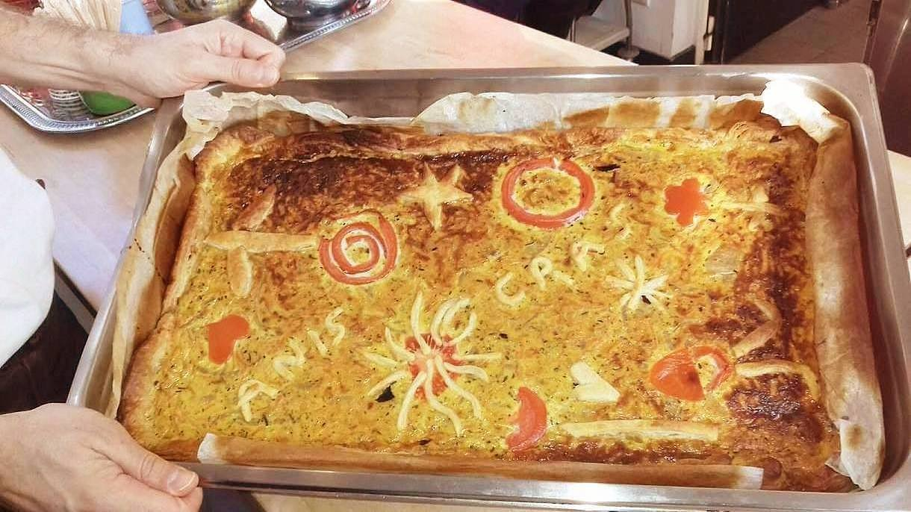

Conférence / 22 mai 2019 à 18:00 / Julien Daillère / 1 heure :
Villa Noël, Strada Emile Zola 6, 011847 București (România)
Conférence sur théâtre et métaphore digestive, en lien avec le sujet de recherche du doctorat mené par Julien Daillère : http://www.julien-daillere.com/fr/portfolio/recherche-universitaire/

Rencontres « La marge heureuse » / suivant le calendrier de tournée :
Lieux de représentations : Lavoir Public, Théâtre de Verre, Anis Gras, Teatru FIX...
Quelles sont, dans l’état actuel de notre société, les marges dont nous disposons ?
Infos et dates : http://www.lamargeheureuse.com
Conditions techniques

Extraits vidéo (5 min.) ici : https://vimeo.com/298723381

Exemple d'effet d'ombre chinoise (avec la lampe du smartphone) :

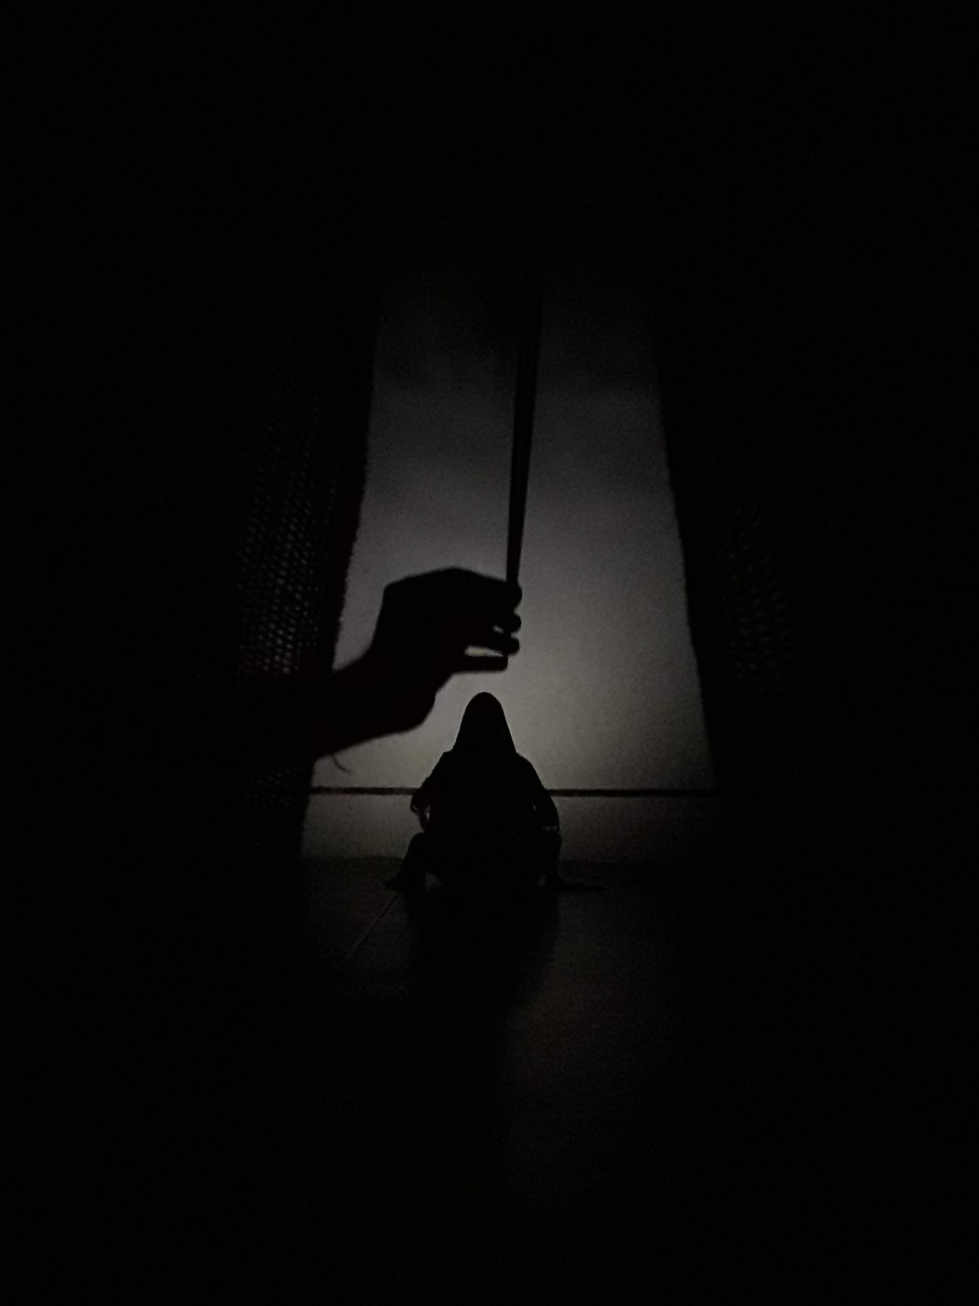

Les conditions techniques minimalistes s'inscrivent dans la continuité de l'esthétique du spectacle, et seront adaptées à chaque lieu dont nous souhaitons intégrer les éventuelles spécificités architecturales.

Durée du spectacle : 60 minutes + échange avec le public (si rencontre prévue)
Ce spectacle se déplace avec 1 seul comédien, pas de régisseur.

Lieu idéal :
- Salle avec murs nus (béton, briques ou pierre) pour résonance acoustique
- Éclairage de service avec interrupteur mural accessible depuis la scène ou la salle
- Pas de scène surélevée (ou alors disposition du public sur la scène)
- NOIR absolu indispensable

Espace scénique :
- Largeur minimum : 4 mètres
- Profondeur minimum du cadre de scène : 5 mètres
- Hauteur minimum : 2,5 mètres
- Coulisses : non nécessaires
- Pendrillonnage : non
- Sol : Tapis de danse noir

Son :
Si l'acoustique du lieu ne permet pas de jouer sur un fort écho naturel, prévoir :
- un microphone d'ambiance capable de reproduire un tel effet ou un microphone sur pied accompagné d'un deuxième micro-main
- console son et diffusion face et lointain

Lumière :
Le matériel d'éclairage, globalement de faible intensité, est essentiellement constitué par :
- la lampe torche d'un Smartphone manipulé par le comédien sur scène
- les lampes torches des Smartphones des spectacteurs, qu'ils manipuleront eux-mêmes pendant la représentation (ou lampes de bicyclettes)
- une lampe de bureau avec interrupteur, manipulée depuis l'espace scénique (à relier par une rallonge sur un circuit dédié)
- l'éclairage de service en début et fin de spectacle
- éventuellement une face douce, ponctuellement en cours de spectacle, qui sera réglée sur place avec l'équipement à disposition, en fonction de la configuration du lieu

Montage : 1 heure à 2 heures :
- installation de la lampe de bureau
- réglage d'un face douce si besoin
- réglage des microphones si besoin
- (aucun autre élément de décor mis à part une lampe de bureau posée au sol)

Loge :
Prévoir 1 loge bien éclairée, avec prise de courant, miroir, table et chaise.
Avant la représentation, prévoir si possible un cattering (fruits, biscuits, jus de fruit)

Contact technique :
Julien Daillère
+33 6 69 18 75 27 / +40 771 755 739
j.daillere@gmail.com
C'est bon • e ok • Rendben
This is just a story

Déroulé du spectacle
(50 min.)

Accueil du public, mise en place du code pour leur participation à l'éclairage.
Annonce du début du spectacle et du noir. Coupure de l'éclairage de service. Obscurité.

Ombre chinoise au smartphone : ombre de la guimbarde

Musique guimbarde (concentration commune, ambiance d'écoute)

Récit : Mythe de la différenciation des hommes et des femmes
(Éclairage au smartphone : lumière orange, tremblante, ambiance feu de camp.)
Temps ancien où il n'y avait ni hommes, ni femmes mais seulement des êtres capable de faire grossir leur ventre pour engendrer d'autres êtres. Un jour, certains perdirent cette capacité. Frustrés, ils poussèrent sur leur ventre, jusqu'à faire sortir l'intérieur à l'extérieur... Ils furent nommés hommes. Les autres furent nommées femmes.
Les hommes racontèrent aux femmes qu'elles avaient besoin d'eux pour enfanter : elles se laissèrent convaincre. Seule la Vierge Marie ne crut pas cette histoire, elle fit un enfant seule. Les hommes dirent que non : c'était Dieu.
Preuves par l'exemple, très rapide, juste citer : le goût des hommes pour la bière (qui fait grossir le ventre), le football (gérer la balle-ventre), etc.
Conclusion : les femmes ne sont pas des hommes sans pénis, c'est le contraire.

Musique guimbarde (pour penser calmement à toute cette histoire)

Récit : La frustration masculine
(Éclairage avec petite lampe de bureau cassée)
Récit d'un homme qui s'est levé lorsque j'ai raconté ça, un jour, pour dire « Je ne suis pas frustré » : de la parole calme au ton colérique, il finit par répéter la même chose en pleurant. Dans le cri plaintif de l'homme, note tenue : amener la guimbarde.

Musique guimbarde (chanter la frustration masculine)

Danse : Retour à l'être enfantant
Geste rituel de la réunion des deux guimbardes (masculine et féminine).
Depuis le fond de scène, revenir par lente marche en passant par différents mouvements dansés (évocation lointaine de la danse classique khmère ou occidentale, du butô, lent mouvement improvisé...).
Arrivé près de la lampe, gonfler le ventre jusqu'à créer l'image de la grossesse et éteindre la lumière du pied.

Chant : Du nouveau-né au loup
Dans le silence et l'obscurité, imitation vocale en morphing sonore, au fur et à mesure : nouveau-né, chat, baleines, chien, chimpanzé, hibou, loup. Sur le cri du loup, tenir la note, amener la guimbarde.

Récit : Ne plus imiter, être
Discours chanté-parlé sur la place de l'imitation dans la société contemporaine : le théâtre se sépare de l'imitation, de la mimesis... La société aussi : je ne veux plus imiter, je veux être. Être une star, être Dieu, être riche, être le père, la mère, un homme, une femme... Mort de l'autre. Ce que je ne peux pas ou ne veut pas être m'est inutile ou me renvoie à mon impuissance. Je le détruis pour le recréer : le robot remplace l'abeille ; l'eau propre est salie pour devenir mon eau, nettoyée par moi. Idem pour l'air, etc.

Ombre chinoise au smartphone : les mains augmentées. Ombres d'une main peu à peu tronquée, rigidifiée, automatisée.

Jeu théâtral : Le Centre européen d'aide à l'emploi
Un francophone du « Centre européen d'aide à l'emploi » appelle, en roumain, M. Popescu en Roumanie. Il veut le convaincre de se faire opérer des mains (remplacement par des mains artificielles) afin de pouvoir répondre aux nouvelles offres d'emploi. Il argumente, sûr de lui : l'opération est prise en charge par des fonds européens, le monde a changé et l'argument culturel ou traditionnel ne tient plus, M. Popescu doit s'intégrer sinon il n'aura plus d'allocations. En parallèle, le travailleur du centre commente, en français, la situation à un.e collègue.

Musique : guimbarde puis grelots (tournant au vent, heurtant légèrement la main pour donner à entendre les oiseaux)

Récit / chant : La ballade de Miorița
(Installé assis au sol, éclairage petite lampe de bureau, masque traditionnel roumain posé sur les pieds pour pouvoir l'animer, visible du public du côté « mouton », ci-dessous à droite)

 | 
Annonce d'une version de Miorița telle que racontée par les oiseaux.
Mais avant : récit raccourci en français de cette ballade qui aurait façonné l'âme roumaine : trois bergers, issus de trois contrées différentes de Roumanie, descendent leur troupeau. La brebis Miorița avertit le troisième que les deux autres veulent le tuer pour voler ses bêtes dont ils sont jaloux (court retour du chant de la frustration masculine avec guimbarde).
Le berger accueille la nouvelle... avec résignation... et charge la brebis de communiquer ses dernières volontés à ses assassins, etc. (Récit plus complet pendant le spectacle, grâce au temps d'installation et à la musique des oiseaux avec grelots.)
Récit chanté en roumain de la ballade de Miorița selon le début du texte de Vasile Alecsandri, entrecoupé de commentaires parlés (Fr/Ro) adressés à la brebis Miorița qui répond en bougeant légèrement, hochant la « tête », etc.
Amener l'idée qu'une brebis qui ne se tait plus, qui ne mange pas d'herbe et dont la laine est de couleur douteuse (telle que décrite dans la ballade)... est bien étrange. C'est elle qui a raconté l'histoire au berger : pourquoi ? Est-ce vrai ou faux ?
Brusquement, le masque se retourne : Miorița montre son vrai visage, elle n'est pas une brebis mais une créature entre l'homme et le loup, elle prend le berger à la gorge.
Qui raconte l'histoire et pourquoi ?

Chant : La marseillaise sur la mélodie de l'hymne national roumain
Les deux hymnes racontent tous deux une histoire de sang, d'ennemis et de tyrans. Une sorte d'histoire similaire dans les champs sémantiques et le phrasé... à tel point qu'il est possible de chanter les paroles de l'une sur la mélodie de l'autre. Chant à capella.

Récit / Chant / Guimbarde : Final « Vous êtes venus pour le théâtre ? »
À la manière des premiers hommes, nous avons poussé trop fort.
Le théâtre est sorti dehors...

NOIR

